2
https://veterinary.lenobl.ru/ru/news/41006/
Управление ветеринарии Ленинградской области подготовило методический материал по оспе овец и оспе коз. В России данное заболевание имело широкое распространение в XVIII-XIX веках. В СССР к 1969 году оспа овец и коз была ликвидирована.
Начиная с 2008 года на территории Российской Федерации регистрировались единичные случаи заболевания, за исключением 2009 и 2014 годов, когда очагов болезни не возникало. Пик заболевания пришелся на 2012 и 2016 годы. В 2015 году на территориях Республики Дагестан, Республики Калмыкия и в Приморском крае были зафиксированы случаи заболевания овец и коз оспой.
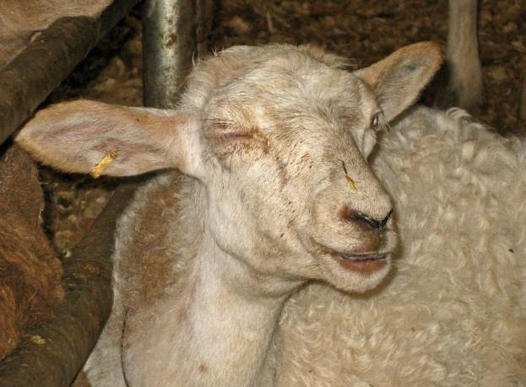
В 2016 году оспа овец и коз зарегистрирована в Приморском крае и Ярославской области, на территории которой выявлено 10 неблагополучных пунктов (15 очагов). В них заболело 307 голов овец, пало 146. Заболевание установлено в 7 районах области в личных подсобных хозяйствах (ЛПХ) и крестьянских фермерских хозяйствах (КФХ). Оспа овец была выявлена и на овцеферме ООО «Дружба» Угличского района (2 очага). В очагах проведены противоэпизоотические и профилактические мероприятия против оспы овец, карантин отменен.
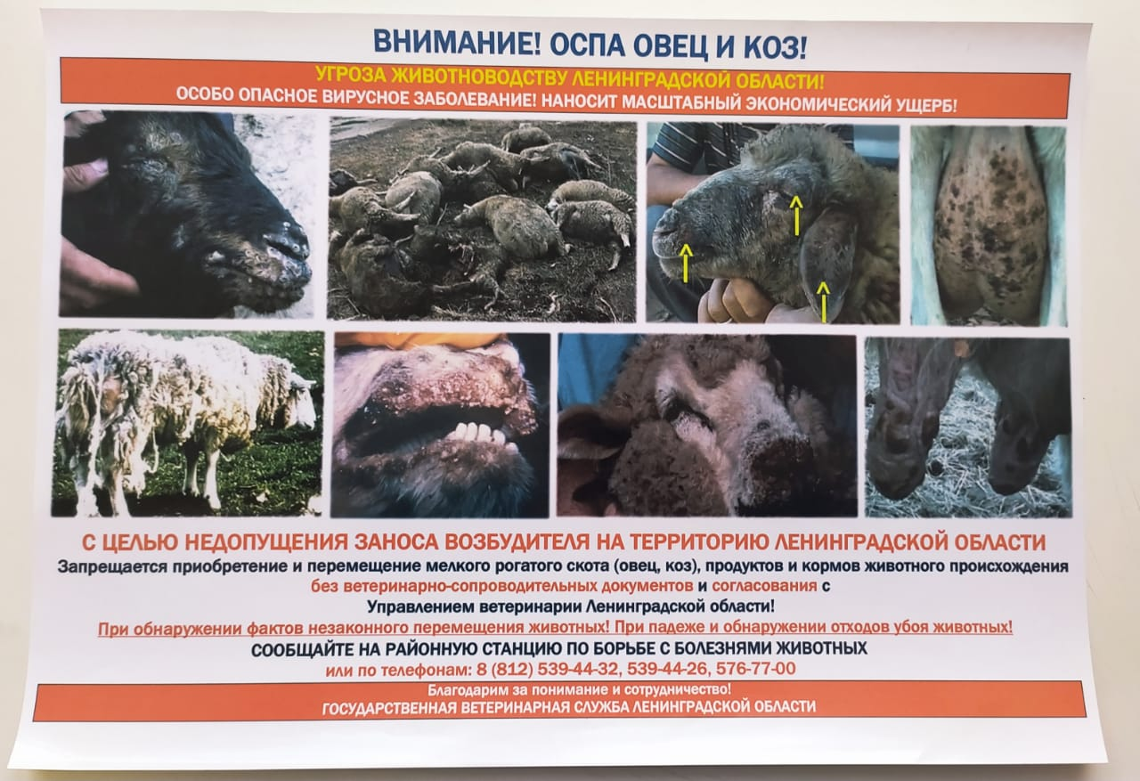
Новые очаги оспы овец были выявлены в октябре 2016 года в Приморском крае — в личных подсобных хозяйствах граждан (4 неблагополучных пункта — 6 очагов), где заболело 252 головы мелкого рогатого скота, из которых 56 голов пало. В 2017 году на территории Российской Федерации оспа овец и коз не зарегистрирована.
В 2018 году на территории 4 субъектов Российской Федерации зарегистрировано 12 очагов по оспе овец и коз, заболело 393 животных. Заболевание зарегистрировано в Республике Калмыкия (выявлен 1 очаг, в крестьянско-фермерском хозяйстве заболело 4 головы мелкого рогатого скота), Московской области (8 очагов, заболело 142 головы овец), Тульской области (2 очага, заболело 64 головы) и Амурской области (в КФХ «Ника» выявлен 1 очаг, заболело 183 головы мелкого рогатого скота).
В 2019 году на территории Российской Федерации в 3 субъектах зарегистрировано 13 очагов по оспе овец и коз, заболело 358 голов мелкого рогатого скота. Заболевание установлено в Московской области — выявлено 5 очагов, в личных подсобных хозяйствах заболела 21 голова овец, в Тверской области выявлено 7 очагов, в личных подсобных и крестьянско-фермерских хозяйствах заболело 325 голов, Воронежской области выявлен 1 очаг, в личном подсобном хозяйстве заболело 12 голов.
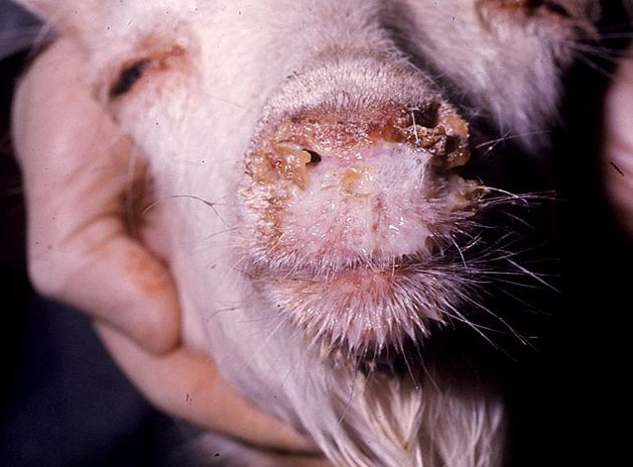
В 2020 году по оспе овец и коз зарегистрировано шесть вспышек (в Псковской, Ивановской, Смоленской, Калужской и Московской областях и Республики Дагестан).
В 2021 году – Ярославская (2 очага), Костромская (11 очагов) и Ивановская области (1 очаг).
В субъектах Российской Федерации с высокой степенью риска заноса возбудителя и возникновения очагов оспы овец ежегодно проводится профилактическая иммунизация животных. Вакцина против оспы овец и коз поставляется в субъекты Российской Федерации за счет средств федерального бюджета. Иммунизация овец и коз проводится в отдельных субъектах Южного, Северо-Кавказского, Сибирского и Дальневосточного федеральных округов.
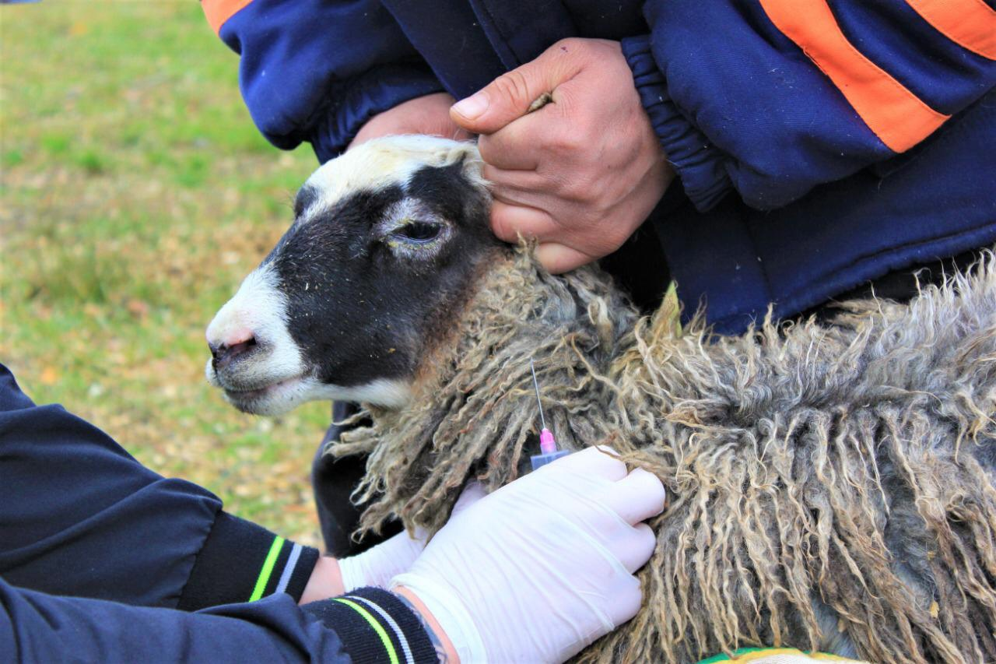
К зонам высокого риска отнесены 14 субъектов Российской Федерации, в которых осуществлялась плановая вакцинация мелкого рогатого скота против оспы. Иммунизация овец и коз проводится в Южном федеральном округе: Республике Калмыкия, Краснодарском крае и Волгоградской области; в Северо-Кавказском федеральном округе: Республике Дагестан, Республике Ингушетия, Республике Северная Осетия-Алания, Ставропольском крае, Кабардино-Балкарской и Чеченской Республиках; в Сибирском федеральном округе: Забайкальском крае; в Дальневосточном федеральном округе: Приморском, Хабаровском краях, Амурской области и Еврейской автономной области.
Основным мероприятием, направленным на борьбу с болезнью, является применение вакцины от оспы овец. Кроме прочего, обязательной вакцинации подлежит поголовье на протяжении не менее 3 лет после зарегистрированной вспышки.

